FACULDADE DE TECNOLOGIA DE MOGI DAS CRUZES

GIOVANE BRUNO COELHO COLACIOPPO
JONATHAN CAVALCANTE DA SILVA
MARCOS VINICIUS BISPO DE OLIVEIRA
RYAN DE SOUZA SILVA
YAN FELIPE BOTELHO CARDOSO

Sistema de Gestão FishAqua

Mogi das Cruzes - SP
2026
FACULDADE DE TECNOLOGIA DE MOGI DAS CRUZES
CURSO DE TECNOLOGIA EM ANÁLISE E DESENVOLVIMENTO DE SISTEMAS

GIOVANE BRUNO COELHO COLACIOPPO
JONATHAN CAVALCANTE DA SILVA
MARCOS VINICIUS BISPO DE OLIVEIRA
RYAN DE SOUZA SILVA
YAN FELIPE BOTELHO CARDOSO

Sistema de Gestão FishAquaPets
Petshop de Aquarismo

Documentação de Projeto de Engenharia de Software apresentado à Faculdade de Tecnologia de Mogi das Cruzes, como projeto da disciplina Engenharia de Software I do Curso Superior de Tecnologia em Análise e Desenvolvimento de Sistemas.

Orientador(a): Ana Rosa Coiahy Tonão e Willian Wagner Lautenschlager

Mogi das Cruzes – SP
2026
SUMÁRIO

1 INTRODUÇÃO 3
2 PROBLEMA 4
2.1 O negócio 5
2.2 Processos de Negócio 5
2.3 Stakeholders 6
2.4 Concorrentes 9
3 ENGENHARIA DE REQUISITOS 9
3.1 Requisitos Funcionais 10
3.2 Requisitos Não Funcionais 10
3.3 Regras de Negócio 11
3.4 Matriz de Rastreabilidade 12
3.5 Modelo de Casos de Uso Preliminar 13
3.5.1 Descrição dos Atores 14
3.5.2 Documentação dos Casos de Uso 15
3.5.2.1 UC - Manter Administrador 15
3.5.2.2 UC – Realizar Log In 16
3.5.2.3 UC - Manter Produtos 18
3.5.2.4 UC - Gerenciar Estoque 19
3.5.2.5 UC - Gerenciar Vendas 20
3.5.2.6 UC – Emitir Recibos 22
3.5.2.7 UC – Visualizar Histórico de Vendas 23
3.5.2.8 UC - Gerenciar Relatório de Vendas 25
3.5.2.9 UC – Apresentar Análise de Negócio 26
3.5.2.10 UC – Manter Serviços 27
3.5.2.11 UC - Gerenciar Prestação de Serviços 29
3.5.2.12 UC – Visualizar Histórico de Prestação de Serviços 30
4. PROJETO DO SISTEMA 32
4.1 Diagramas de Sequência dos Casos de Uso 33
4.1.1 UC - Manter Administrador 33
4.1.2 UC – Realizar Log In 34
4.1.3 UC - Manter Produtos 34
4.1.4 UC - Gerenciar Estoque 36
4.1.5 UC - Gerenciar Vendas 37
4.1.6 UC – Emitir Recibos 39
4.1.7 UC – Visualizar Histórico de Vendas 40
4.1.8 UC - Gerenciar Relatório de Vendas 40
4.1.9 UC – Apresentar Análise de Negócio 41
4.1.10 UC – Manter Serviços 42
4.1.11 UC - Gerenciar Prestação de Serviços 43
4.1.12 UC – Visualizar Histórico de Prestação de Serviços 44
4.2 Diagrama de Classes 45
4.2.1 Módulo de Venda 45
4.2.2 Módulo de Serviços 45
4.3 Protótipo 46
4.4 Diagrama de pacotes 46

1 INTRODUÇÃO
O presente capítulo tem como objetivo apresentar o contexto do empreendimento de Anderson, destacando os principais desafios que ele enfrenta no dia a dia de sua loja, assim como os motivos que tornam necessária a criação de uma solução de software. Inicialmente, é descrito o negócio, seu histórico, o público atendido e os objetivos estratégicos, oferecendo uma visão completa de como a empresa funciona e se organiza.
Em seguida, são detalhados os processos de negócio atualmente utilizados, que ainda são feitos de forma manual e estão sujeitos a erros, o que gera dificuldades no controle de estoque, na precificação e no registro das vendas. A análise dos stakeholders envolvidos permite compreender melhor as necessidades e expectativas de cada pessoa que participa do funcionamento da loja, mostrando claramente quais requisitos devem orientar o desenvolvimento do sistema.
Por fim, a seção apresenta o panorama da concorrência, tanto direta quanto indireta, e discute como as estratégias de outras empresas impactam o dia a dia da loja de Anderson. Essa visão integrada ajuda a entender os problemas e oportunidades do negócio, justificando a criação de uma solução tecnológica que torne o trabalho mais eficiente e organizado.

2 PROBLEMA
Anderson tem uma empresa chamada fishaqua pets, no qual é a sua fonte primária de renda e resultado de todo o seu empenho e esforço diário. Atualmente, Anderson tem todas as suas horas dedicadas ao seu projeto empresarial e sente muita dificuldade de cumprir com todos os aspectos da sua empresa sozinho e tudo de forma manual. Tendo isso em vista, escolhemos nos dedicar a esse projeto, visando a automatização de serviços que, por ora, ocupam muito do tempo hábil dele, assim como a organização de seu negócio que consta apenas com recursos totalmente manuais e físicos, podendo sofrer com erros humanos e possíveis perdas suscetíveis da fragilidade dos arquivos. O problema do nosso cliente, de forma mais detalhada, se situa com um problema em seu gerenciamento de produtos, como saber quantos produtos constam em seu estoque

2.1 O NEGÓCIO
O negócio em questão é um Pet Shop de pequeno porte, voltado para a venda de rações, acessórios e artigos para animais domésticos. O empreendimento é administrado por um empreendedor local, que identificou a necessidade de oferecer produtos de qualidade e atendimento diferente ao público da região. O mercado atendido é composto, principalmente, por donos de animais que buscam praticidade e confiança na compra de produtos para seus animais de estimação. A indicação ocorre por meio de suas redes sociais e indicações de clientes mais antigos.

2.2 Processos de Negócio
A precificação dos produtos é feita em folhas avulsas, enquanto o controle de estoque é registrado em planilhas do Excel fornecidas pelos fornecedores, que trazem apenas os tipos de produtos, sem informar as quantidades. O controle de lucro é feito a partir dos recibos de venda gerados durante o dia, sendo somados ao fim do expediente.

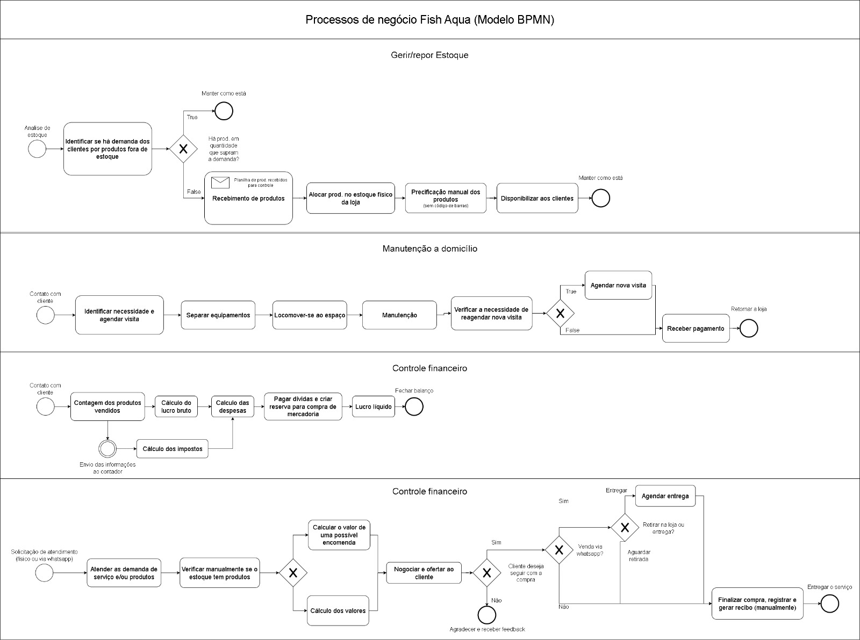

2.3 Stakeholders
1. Anderson (Proprietário)
- Papel no Negócio: Tomador de Decisão, Gestão e Operação.
  - Como proprietário, Anderson é o principal tomador de decisões estratégicas para a loja. Ele define a direção do negócio, gerencia o relacionamento com fornecedores e é responsável pelas compras de mercadorias e animais. Além disso, atua diretamente na operação, realizando vendas, prestando serviços especializados (entregas, manutenções) e sendo a referência técnica em aquarismo.
- Fornecedor de Requisitos? Sim (Primário).
  - Anderson é a principal fonte de requisitos de negócio e funcionais. Ele definiu a necessidade central do projeto: um sistema que integre vendas e estoque, gere relatórios automáticos e um dashboard gerencial. Seus requisitos incluem a lógica para sugestão de compras e a automação de pedidos a fornecedores, com a regra de exceção para a encomenda de animais. Um requisito não-funcional crucial vindo dele é a usabilidade: o sistema deve ser extremamente intuitivo e de fácil aprendizado, dada sua pouca afinidade com tecnologia.
2. Mãe do Proprietário (Operadora de Loja)
- Papel no Negócio: Operação.
  - Atua na linha de frente do negócio, sendo responsável pelo atendimento direto aos clientes e pela concretização das vendas na loja, especialmente durante a ausência de Anderson.
- Fornecedora de Requisitos? Sim.
  - Como usuária direta do sistema no ponto de venda (PDV), ela fornecerá requisitos cruciais para a interface de vendas. O sistema deve permitir que ela encontre produtos de forma rápida e consulte informações básicas sem depender do contato com Anderson. Seus requisitos são focados na agilidade e simplicidade do processo de checkout.
3. Esposa do Proprietário (Operadora de Loja e Apoio Administrativo)
- Papel no Negócio: Operação e Apoio à Gestão.
  - Exerce a função de vendedora e também é responsável por uma tarefa administrativa vital: lançar as informações de vendas em um software limitado para a geração de notas fiscais que são enviadas ao contador.
- Fornecedora de Requisitos? Sim.
  - É uma stakeholder chave para os requisitos de automação de processos. O novo software deve eliminar a necessidade de redigitação manual, integrando a venda diretamente com a geração de dados para o contador. Seus requisitos influenciarão a funcionalidade de exportação de relatórios fiscais. Devido à sua rotina dupla, requisitos de eficiência e flexibilidade são essenciais, permitindo que ela execute suas tarefas de forma rápida e com poucas etapas.

4. Clientes
- Papel no Negócio: Consumidor Final.
  - São a razão da existência do negócio, adquirindo os produtos (rações, aquários, acessórios) e os serviços (manutenção) oferecidos pela Fish Aqua.
- Fornecedores de Requisitos? Sim (Indiretos).
  - Embora não participem diretamente da definição das funcionalidades, suas necessidades são a base para o projeto. A necessidade de ter produtos sempre disponíveis em prateleira válida a importância de um controle de estoque preciso. A expectativa por um atendimento rápido e sem erros no caixa influencia os requisitos de desempenho e confiabilidade do módulo de vendas. A satisfação do cliente é o principal indicador de sucesso do negócio e, por consequência, do software.
5. Fornecedores
- Papel no Negócio: Parceiros de Negócio.
  - São as entidades externas que abastecem a loja com todas as mercadorias, desde rações e acessórios até os animais. São essenciais para a continuidade da operação.
- Fornecedores de Requisitos? Sim.
  - Fornecem requisitos de processo e integração. A funcionalidade de "pedido automático" dependerá dos formatos e canais que eles aceitam (ex: e-mail formatado, arquivo CSV, pedido via portal). Eles também definirão o processo específico para a encomenda de animais, que, conforme especificado, deve ser tratado como uma exceção manual no sistema.
6. Contador
- Papel no Negócio: Prestador de Serviço (Compliance Fiscal).
  - É o responsável por analisar os dados de vendas da loja para calcular os impostos devidos e garantir que o negócio esteja em conformidade com as obrigações fiscais.

- Fornecedor de Requisitos? Sim.
  - É a principal fonte de requisitos para os relatórios financeiros e fiscais. Ele definirá quais informações são necessárias, o nível de detalhamento (por produto, por período, etc.) e, principalmente, o formato de exportação dos dados (ex: planilha XLSX, PDF, etc.) que o novo sistema deve ser capaz de gerar para otimizar seu trabalho e garantir a precisão das informações contábeis.

2.4 Concorrentes
No mesmo bairro em que o empreendimento de Anderson está inserido, há a presença de um concorrente direto que adota práticas de competição essencialmente baseadas em preço. Essa empresa frequentemente reduz seus valores de venda até níveis próximos ao custo, estratégia que, embora de baixa sustentabilidade financeira a longo prazo, gera uma percepção imediata de vantagem para o consumidor. Esse cenário pressiona o pet shop de Anderson a buscar estratégias de diferenciação por meio da qualidade no atendimento, da diversidade de espécies disponíveis e da oferta de serviços especializados.
Paralelamente, observa-se a presença de concorrentes indiretos no ambiente digital, como lojas virtuais especializadas em aquarismo e marketplaces consolidados – a exemplo da Fazenda Submersa, que influenciam significativamente o comportamento do consumidor. Essas empresas online ampliam as opções de comparação para os clientes, oferecendo praticidade e preços competitivos em todo o país. Nesse contexto, torna-se essencial que Anderson fortaleça sua presença física e, ao mesmo tempo, invista em estratégias digitais, ações de fidelização e oferta de valor agregado, reduzindo sua vulnerabilidade diante das pressões de preço e da crescente busca por conveniência.

3 ENGENHARIA DE REQUISITOS

3.1 Requisitos Funcionais
ID | Nome abreviado | Descrição do requisito | Obrigatório?
RF01 | Manter dados do administrador | O sistema deve permitir o cadastro das credenciais do usuário, edição e inativar o mesmo. | Sim
RF02 | Realizar login | O sistema deve exigir autenticação (usuário e senha) para acessar suas funcionalidades e oferecer recuperação de senha. | Sim
RF03 | Manter produtos | O sistema deve permitir o cadastro, edição, consulta e exclusão de produtos (nome, categoria, preço, descrição). | Sim
RF04 | Gerenciar estoque | O sistema deve exibir os produtos em estoque e alterar suas quantidades. | Sim
RF05 | Gerenciar vendas | O sistema deve permitir o registro de novas vendas e executar o RF04. | Sim
RF06 | Visualizar histórico de vendas | O sistema deve permitir a consulta do histórico completo e filtrado de vendas realizadas. | Sim
RF07 | Emitir recibos | O sistema deve gerar um comprovante (recibo) de cada venda, permitindo impressão ou salvamento digital (PDF). | Sim
RF08 | Gerar relatório de Vendas | O sistema deve permitir filtrar e gerar relatórios de vendas para impressão. | Sim
RF09 | Apresentar análise de negócio | O sistema deve apresentar um painel de indicadores gerenciais para visualizar estatísticas estratégicas sobre o desempenho do comércio e sua atividade. | Não
RF13 | Manter serviços | O sistema deve permitir o cadastro, consulta, alteração e exclusão de serviços prestados. | Sim
RF14 | Gerenciar prestação de serviços | O sistema deve permitir o cadastro de serviços que foram prestados e alteração de seus status e adição de comentários. | Sim

3.2 Requisitos Não Funcionais
Categoria Principal | Subcategoria | RNF | Descrição
Confiabilidade | Disponibilidade | RNF01 | O sistema deve sempre estar disponível.
Confiabilidade | Tolerância a falhas | RNF02 | Em caso de falha, deve haver um backup do sistema.
Usabilidade | Operabilidade | RNF04 | O layout deve ser simples e intuitivo.
Usabilidade | Operabilidade | RNF05 | O layout do sistema deve ser responsivo.
Compatibilidade | Adaptabilidade | RNF07 | O sistema deve ser compatível com as últimas versões de Windows.
Segurança | Confidencialidade | RNF08 | A senha do usuário deve ser armazenada usando criptografia hash.
Segurança |  | RNF09 | Deve-se sempre pedir uma senha para entrar no sistema.

3.3 Regras de Negócio
RN | Regra | Descrição
RN01 | Acesso Restrito | O uso do sistema é permitido apenas a funcionários cadastrados com usuário administrador e senha válidos.
RN02 | Sinal de Encomenda | Encomendas com valor superior a R$100,00 exigem pagamento antecipado de 50% antes da entrega.
RN03 | Agendamento Comercial | Entregas e serviços de manutenção devem ser agendados exclusivamente em horário comercial.
RN04 | Recibo e Status Fiscal | Cada transação de venda deve gerar um recibo e atualizar automaticamente o Status Fiscal para futura exportação ao contador.
RN05 | Envio ao Contador | O Status Fiscal diário deve ser composto por todos os recibos do dia e enviado ao contador em formato PDF ao término do expediente.
RN06 | Cálculo de Frete | O frete das entregas será calculado conforme a distância e dificuldade de locomoção, sendo acordado com o cliente no fechamento do pedido.
RN07 | Custos de Fornecimento | O custo de entrega de fornecedores referentes a encomendas será incorporado ao valor final pago pelo cliente.
RN08 | Pagamento à Vista | Todas as vendas, exceto as encomendadas, devem ser pagas integralmente no ato da compra. Vendas fiadas não são permitidas.
RN09 | Formas de Pagamento | São aceitas as formas de pagamento: dinheiro, Pix, cartão de crédito e débito, conforme normas das bandeiras e aprovação do agente credenciador.
RN10 | Taxas de Operadora | As taxas operacionais de operadoras de cartão não devem ser repassadas aos clientes.
RN11 | Cálculo de Lucro | O sistema deve calcular o lucro líquido diário, semanal e mensal com base nas vendas registradas, impostos e despesas.
RN12 | Atualização de Estoque | O estoque deve ser atualizado automaticamente após a conclusão de cada venda.
RN13 | Alerta de Baixo Estoque | O sistema deve exibir alerta visual quando a quantidade de um produto for inferior a 5 unidades.
RN14 | Relatório de Demanda | O sistema deve gerar relatório mensal com os produtos de maior demanda e sugestões automáticas de reposição.

3.4 Matriz de Rastreabilidade
 | RN 01 | RN 02 | RN 03 | RN 04 | RN 05 | RN 06 | RN 07 | RN 08 | RN 09 | RN 10 | RN 11 | RN 12 | RN 13 | RN 14
RF 01 | X
RF 02 | X
RF 03 | X |  |  |  |  |  |  |  |  |  |  | X | X
RF 04 | X |  |  |  |  |  |  |  |  |  |  | X | X
RF 05 | X | X |  | X |  |  |  | X | X | X | X | X |  | X
RF 06 | X |  |  | X | X
RF 07 | X |  |  | X | X
RF 08 | X |  |  | X |  |  |  |  | X | X
RF 09 | X |  |  |  |  |  |  |  | X |  | X
RF 10 | X |  |  |  |  |  |  |  | X |  |  |  |  | X
RF 11 | X |  |  |  |  |  |  |  |  |  | X
RF 12 | X |  |  |  |  |  |  |  |  |  |  |  | X | X
RF 13 | X
RF 14 | X | X | X | X |  | X | X |  | X |  | X

3.5 Modelo de Casos de Uso Preliminar
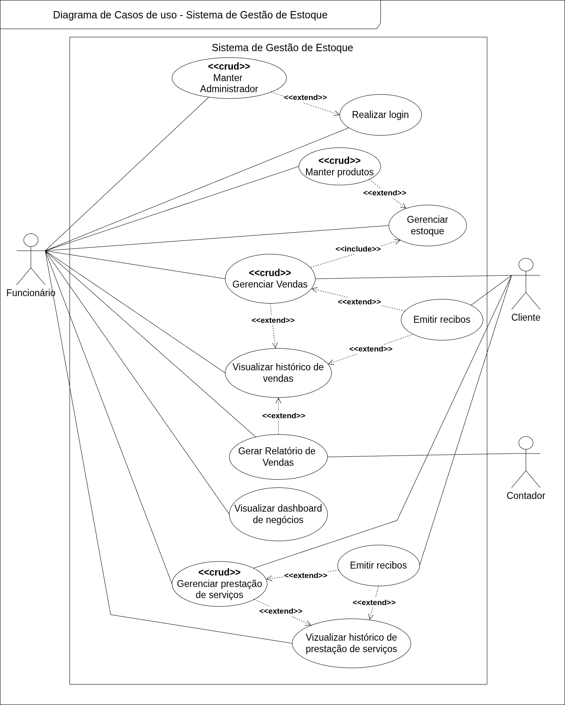

3.5.1 Descrição dos atores
Funcionário: É o ator primário do sistema. Representa o usuário responsável pela operação diária do software. Suas interações incluem realizar o login, gerenciar cadastros administrativos e de produtos, controlar o estoque, registrar vendas e prestações de serviços, além de visualizar dashboards e históricos para acompanhamento do negócio.
Cliente: É um ator secundário do sistema. Representa a pessoa física ou jurídica que adquire os produtos ou serviços. No diagrama, sua interação se dá ao iniciar e fornecer as informações que alimentam o processo de vendas e ao solicitar o recebimento do comprovante das mesmas, sendo o destinatário da emissão de recibos de vendas e de serviços prestados.
Contador: É um ator secundário do sistema. Este usuário não interage diretamente com o sistema, mas é quem solicita a extração de informações necessárias para gerir a contabilidade da empresa, especificamente através da funcionalidade de gerar relatórios de vendas.

3.5.2 Documentação dos casos de uso

3.5.2.1 UC - Manter Administrador
UC01 - Manter Administrador
Ator Principal | Funcionário
Resumo | Permite ao funcionário cadastrar, consultar, atualizar e inativar o registro do Administrador no sistema.
Pré-condições | Estar iniciando o primeiro acesso ou passar pela autenticação de usuário
Pós-condições | A inserção ou atualização do registro do Administrador no sistema.
Cenário Principal
Ações do Ator | Ações do Sistema
 | 1. O sistema pede ao funcionário que cadastre o administrador.
 | 2. O sistema pede dados de um administrador.
3. O Administrador insere os dados.
 | 4. O sistema valida os dados.
 | 5. Cadastro do usuário realizado.
 | 6. Executar o caso de uso "Realizar Log in".
Restrições/Validações | 1. O Email deve ser válido.
Restrições/Validações | 2. O login e senha devem ser compatíveis.
Cenário Alternativo - Manutenção do Cadastro do Funcionário
Ações do Ator | Ações do Sistema
 | 1. O sistema solicita as credenciais do administrador.
2. Funcionário insere as informações solicitadas.
 | 3. Sistema valida as informações.
 | 4. Sistema exibe as opções de manutenção (Consultar/Editar/Inativar).
5. Na tela de gerenciamento de serviços, seleciona uma opção de manutenção.
 | 6. Sistema exibe a tela solicitada.
7. Funcionário altera as informações.
 | 8. Sistema valida as alterações
9. Funcionário confirma as alterações.
 | 13. Sistema faz a manutenção do serviço.
Cenário de Exceção - Credenciais Inválidas
Ações do Ator | Ações do Sistema
1. O funcionário informa suas credenciais de acesso inválidas (E-mail, Senha, Login)
 | 2. Informar ao funcionário que as suas credenciais de acesso estão incorretas.
 | 3. Permitir uma nova tentativa de cadastro.

3.5.2.2 UC – Realizar Log In
UC02 - Realizar Log In
Ator Principal | Funcionário
Atores Secundários
Resumo | Este caso de uso descreve as etapas percorridas por um funcionário para acessar o sistema
Pré-condições | O administrador deve já estar cadastrado no sistema.
Pós-condições | Após o Log In bem-sucedido o funcionário é redirecionado para tela inicial
Cenário Principal
Ações do Ator | Ações do Sistema
1. O funcionário informa CPF e senha de acesso
 | 2. Validar as informações de acesso
3. O funcionário confirma o Log In
 | 4. Criar sessão do usuário
 | 5. Exibir a tela inicial do sistema
Restrições/Validações | 1. O CPF deve conter 11 dígitos válidos
Restrições/Validações | 2. A senha deve respeitar o padrão de segurança
Cenário Alternativo - Manutenção, Sistema Indisponível.
Ações do Ator | Ações do Sistema
1. O funcionário tenta realizar o Log In
 | 2. Informar que o sistema está indisponível temporariamente
 | 3. Solicitar ao funcionário que tente novamente mais tarde
Cenário de Exceção I - Credenciais Inválidas
Ações do Ator | Ações do Sistema
1. O funcionário informa suas credenciais de acesso inválidas
 | 2. Informar ao funcionário que as suas credenciais de acesso estão incorretas.
 | 3. Permitir uma nova tentativa de Log In.
Cenário de Exceção II - CPF Não Cadastrado
Ações do Ator | Ações do Sistema
1. O funcionário informa suas credenciais de acesso.
 | 2. Identificar que o CPF informado não está cadastrado
 | 3. Cancela a tentativa de Log In
 | 4. Permitir uma nova tentativa de Log In.

3.5.2.3 UC - Manter Produtos
UC03 - Manter Produtos
Ator Principal | Funcionário
Resumo | Permite ao funcionário cadastrar, alterar e inativar os produtos da empresa.
Pré-condições | O funcionário deve estar logado no sistema.
Pós-condições | Manutenção dos produtos da empresa.
Cenário Principal
Ações do Ator | Ações do Sistema
 | 1. O sistema lista os produtos prestados já cadastrados ou a ausência deles.
2. Funcionário seleciona a opção de "Novo Produto".
 | 3. O sistema deve apresentar uma aba de cadastro de produto para o funcionário inserir as informações.
4. Funcionário preenche os dados obrigatórios no formulário de produto (ex: Nome do produto, descrição, fornecedor, quantidade, Valor, categoria).
 | 5. Sistema salva as informações e anuncia o êxito no cadastro para o funcionário.
Cenário Alternativo - Manutenção
Ações do Ator | Ações do Sistema
 | 1. O sistema lista os produtos já cadastrados ou a ausência deles.
2. Funcionário seleciona o produto.
 | 3. Sistema exibe as opções de manutenção (Consultar/Editar/Inativar).
4. Na tela de gerenciamento de produtos, seleciona uma opção de manutenção.
5. Funcionário altera as informações.
 | 6. Sistema valida as alterações
 | 7. Sistema pede a confirmação das alterações.
8. Funcionário confirma as alterações.
 | 9. Sistema faz a manutenção do produto.
Cenário de Exceção I - Inserção incorreta
Ações do Ator | Ações do Sistema
1. Funcionário não preenche todos os dados obrigatórios no formulário de produto.
 | 2. Sistema notifica o erro e solicita a inserção do dado.

3.5.2.4 UC - Gerenciar Estoque
UC04 - Gerenciar Estoque
Ator Principal | Funcionário.
Resumo | Este caso de uso descreve as etapas percorridas por um funcionário para realizar a atualização do seu estoque de produtos.
Pré-condições | O funcionário deve estar logado no sistema.
Pré-condições | O registro do produto
Pós-condições | Atualização do estoque do produto
Cenário Principal
Ações do Ator | Ações do Sistema
1. O funcionário informa a transação de estoque.
2. O funcionário informa o produto transacionado.
 | 3. Atualizar a quantidade de produtos em estoque.
Restrições/Validações | A quantidade do produto transacionado não pode ser superior à quantidade do produto em estoque.
Restrições/Validações | Um produto não pode ter estoque negativo.
Cenário Alternativo - Manutenção, etc.
Ações do Ator | Ações do Sistema
1. Funcionário executa a "Gerenciar Vendas".
 | 2. Realiza a baixa no estoque.
Cenário de Exceção - Situação
Ações do Ator | Ações do Sistema
1. Funcionário tenta reduzir quantidade do produto abaixo de zero.
 | 2. Ação não contabilizada pelo sistema.

3.5.2.5 UC - Gerenciar Vendas
UC05 - Gerenciar Vendas
Ator Principal | Funcionário.
Atores Secundários | Cliente.
Resumo | Este caso de uso descreve as etapas percorridas por um funcionário para registrar a venda de um produto.
Pré-condições | O funcionário deve estar logado no sistema.
Pós-condições | Registro da venda.
Cenário Principal
Ações do Ator | Ações do Sistema
1. O funcionário informa o produto de venda e a quantidade.
 | 2. Verificar a quantidade do produto em estoque.
 | 3. Consultar o preço da venda.
4. O funcionário confirma o registro da venda.
 | 5. Atribuir status da venda como vendido.
 | 6. Executar caso de uso "Gerenciar Estoque".
7. O funcionário confirma a emissão do recibo.
 | 8. Executar caso de uso "Emitir Recibo".
Restrições/Validações | A quantidade do produto de venda não pode ser inferior a zero.
Restrições/Validações | A quantidade do produto de venda não pode ser superior à quantidade do produto em estoque.
Cenário Alternativo - Alterar Status da Venda
Ações do Ator | Ações do Sistema
1. O funcionário seleciona a opção de exibir os detalhes da venda
 | 2. Exibir detalhes da venda.
3. O funcionário seleciona a opção de alterar o status da venda
 | 4. Informar as opções de status de venda
5. O funcionário altera o status da venda
 | 6. Executar caso de uso "Gerenciar Estoque"

3.5.2.6 UC – Emitir Recibos
UC06 - Emitir Recibos
Ator Principal | Funcionário.
Atores Secundários | Cliente.
Resumo | Este caso de uso descreve as etapas percorridas por um funcionário para emitir a nota fiscal de uma prestação de serviço ou de uma venda.
Pré-condições | O funcionário deve estar logado no sistema.
Pré-condições | O registro de venda ou o registro de prestação de serviço.
Pós-condições | Emissão do registro.
Cenário Principal
Ações do Ator | Ações do Sistema
1. O funcionário seleciona para visualizar o recibo da venda.
 | 2. Consultar os dados conforme os registros de venda.
 | 3. Informar o recibo do registro de venda.
4. O funcionário confirma a emissão do recibo.
 | 5. Emitir recibo.
Cenário Alternativo - Emitir Recibo de Prestação de Serviço
Ações do Ator | Ações do Sistema
1. O funcionário seleciona para visualizar o recibo da prestação de serviço.
 | 2. Consultar os dados conforme os registros de prestação de serviço.
 | 3. Informar o recibo da prestação de serviço.
4. O funcionário confirma a emissão do recibo.
 | 5. Emitir recibo.

3.5.2.7 UC – Visualizar Histórico de Vendas
UC07 - Visualizar Histórico de Vendas
Ator Principal | Funcionário
Atores Secundários | Cliente
Resumo | Permite ao funcionário consultar e listar vendas realizadas anteriormente, podendo filtrar por períodos ou dados específicos.
Pré-condições | O funcionário deve estar logado no sistema.
Pós-condições | O sistema apresenta a listagem das vendas solicitadas.
Cenário Principal
Ações do Ator | Ações do Sistema
1. O funcionário acessa a opção "Histórico de Vendas".
 | 2. O sistema apresenta as vendas recentes e a tela de filtros de busca.
3. O funcionário informa os filtros desejados.
4. O funcionário realiza a busca.
 | 5. O sistema valida os filtros escolhidos.
 | 6. O sistema exibe a lista de vendas encontradas.
Restrições/Validações | 1. A data inicial da pesquisa não pode ser maior que a data final.
Restrições/Validações | 2. O formato da data deve ser (DD/MM/AAAA).
Cenário Alternativo - Selecionar e Consultar os dados de uma Venda
Ações do Ator | Ações do Sistema
1. O funcionário acessa a opção "Histórico de Vendas".
 | 2. O sistema apresenta as vendas recentes e a tela de filtros de busca.
3. Cliente filtra ou seleciona uma venda recente
 | 4. Executar caso de uso "Gerenciar Vendas"
Cenário de Exceção - Falha na busca
Ações do Ator | Ações do Sistema
1. O funcionário informa os filtros desejados.
 | 2. O sistema exibe uma mensagem informando que não foram encontradas vendas para o período ou filtros informados.

3.5.2.8 UC - Gerenciar Relatório de Vendas
UC08 - Gerar Relatório de Vendas
Ator Principal | Funcionário.
Atores Secundários | Contador.
Resumo | Este caso de uso descreve as etapas percorridas por um funcionário para gerar o relatório de vendas de acordo com o período.
Pré-condições | O funcionário deve estar logado no sistema.
 | Pelo menos o registro de uma venda.
Pós-condições
Cenário Principal
Ações do Ator | Ações do Sistema
1. O funcionário informa o período de consulta do relatório.
 | 2. Consultar o registro de venda de acordo com o período informado.
 | 3. Informar os registros de venda de acordo com o período informado.
Restrições/Validações | O formato da data deve ser DD/MM/AAAA.
 | A data inicial de consulta não pode ser posterior à data final de consulta.
Cenário de Exceção I - Situação

3.5.2.9 UC – Apresentar Análise de Negócio
UC09 - Apresentar Análise de Negócio
Ator Principal | Funcionário
Resumo | Permite ao funcionário acessar o painel de indicadores gerenciais para visualizar estatísticas estratégicas sobre o desempenho financeiro, fluxo de estoque e tendências de mercado.
Pré-condições | O funcionário deve estar logado no sistema.
Pré-condições | Devem existir dados de vendas e movimentações de estoque registrados no banco de dados.
Pós-condições | O sistema exibe graficamente os indicadores de desempenho selecionados.
Cenário Principal
Ações do Ator | Ações do Sistema
1. O funcionário acessa o menu "Análise de Negócio".
 | 2. O sistema apresenta a interface do Dashboard.
3. O funcionário define o período de análise (Ex: último mês, último ano).
 | 4. O sistema valida o período informado e processa os dados referentes.
5. O funcionário seleciona o tipo de indicador que deseja visualizar.
 | 6. O sistema renderiza o relatório correspondente à seleção do usuário.
Restrições/Validações | 1. A data inicial da pesquisa não pode ser maior que a data final.
Restrições/Validações | 2. O formato da data deve ser(DD/MM/AAAA).
Cenário Alternativo - Usuário tenta selecionar período inválido
Ações do Ator | Ações do Sistema
1. Funcionário tenta definir um período inválido (Ex: data de término ocorrer antes da data de início)
 | 2. Sistema não permite a seleção
Cenário de Exceção - Falha na geração de análise
Ações do Ator | Ações do Sistema
1. O funcionário define o período de análise (Ex: último mês, último ano).
 | 2. O sistema exibe um aviso informando que não há dados suficientes para gerar uma análise no respectivo período.

3.5.2.10 UC – Manter Serviços
UC10 - Manter Serviços
Ator Principal | Funcionário
Resumo | Cadastro, alteração e inativação de tipos de serviços que o funcionário irá prestar.
Pré-condições | O funcionário deve estar logado no sistema.
Pós-condições | Manutenção dos tipos de serviços prestados.
Cenário Principal
Ações do Ator | Ações do Sistema
 | 1. O sistema lista os serviços já cadastrados ou a ausência deles.
2. Funcionário seleciona a opção de "Novo Serviço".
 | 3. O sistema deve apresentar uma aba de cadastro de tipo de serviço para o funcionário inserir as informações.
4. Funcionário preenche os dados obrigatórios no formulário de cadastro (ex: Nome do Serviço, Descrição, Preço Base, Periodicidade).
 | 5. O sistema valida os dados informados.
 | 6. Sistema salva as informações e anuncia o êxito no cadastro para o funcionário.
Cenário Alternativo - Manutenção de informações.
Ações do Ator | Ações do Sistema
 | 1. O sistema lista os serviços já cadastrados ou a ausência deles.
2. Funcionário seleciona o serviço
 | 3. Sistema exibe as opções de manutenção (Consultar/Editar/Inativar).
4. Na tela de gerenciamento de serviços, seleciona uma opção de manutenção.
5. Funcionário altera as informações.
 | 6. Sistema valida as alterações
 | 7. Sistema pede a confirmação das alterações.
8. Funcionário confirma as alterações.
 | 9. Sistema faz a manutenção do serviço.
Cenário de Exceção - Violação de Unicidade
Ações do Ator | Ações do Sistema
1. Preenche o formulário de cadastro com um Nome do Serviço que já existe no sistema.
 | 2. O sistema tenta validar o Nome do Serviço
3. Exibe a mensagem de erro: "Nome do Serviço já cadastrado. Por favor, escolha outro".

3.5.2.11 UC - Gerenciar Prestação de Serviços
UC11 - Gerenciar Prestação de Serviços
Ator Principal | Funcionário
Resumo | Permite ao funcionário cadastrar, consultar, atualizar e inativar o registro dos serviços prestados do funcionário no sistema.
Pré-condições | O funcionário deve estar logado no sistema.
Pré-condições | Tipo de serviço informado já ser cadastrado no caso de uso "Manter serviços".
Pós-condições | Manutenção dos serviços prestados.
Cenário Principal
Ações do Ator | Ações do Sistema
 | 1. O sistema lista os serviços prestados já cadastrados ou a ausência deles.
2. Funcionário seleciona a opção de "Novo Serviço Realizado".
 | 3. O sistema deve apresentar uma aba de cadastro da prestação de serviço para o funcionário inserir as informações.
4. Funcionário preenche os dados obrigatórios no formulário de cadastro (ex: Nome do cliente, Tipo de Serviço, Descrição, Valor).
 | 5. Sistema salva as informações e anuncia o êxito no cadastro para o funcionário.
Restrições/Validações
Cenário Alternativo - Manutenção.
Ações do Ator | Ações do Sistema
 | 1. O sistema lista os serviços já cadastrados ou a ausência deles.
2. Funcionário seleciona o serviço
 | 2. Sistema exibe as opções de manutenção (Consultar/Editar/Inativar).
3. Na tela de gerenciamento de serviços, seleciona uma opção de manutenção.
 | 4. Sistema exibe a tela solicitada.
5. Funcionário altera as informações.
 | 6.Sistema valida as alterações
 | 7. Sistema pede a confirmação das alterações.
8. Funcionário confirma as alterações.
 | 9. Sistema faz a manutenção do serviço.

3.5.2.12 UC – Visualizar Histórico de Prestação de Serviços
UC12 - Visualizar Histórico de Prestação de Serviços
Ator Principal | Funcionário.
Resumo | Permite ao funcionário pesquisar e listar as prestações de serviços realizadas ou agendadas, possibilitando a consulta de status, datas e valores.
Pré-condições | O funcionário deve estar logado no sistema.
Pós-condições | O sistema exibe a listagem de ordens de serviço conforme os filtros aplicados.
Cenário Principal
Ações do Ator | Ações do Sistema
1. O funcionário seleciona a opção "Histórico de Serviços".
 | 2. Sistema exibe, por padrão, uma lista com os últimos 10 serviços prestados e as opções de filtrar por: Nome do Cliente, Data ou Status (pendente, a realizar).
3. O funcionário informa os critérios de busca e solicita a pesquisa.
 | 4. O sistema valida os critérios de busca.
 | 5. O sistema consulta o banco de dados de serviços.
 | 6. O sistema retorna a lista filtrada de serviços e suas informações.
Restrições/Validações | 1. A data inicial da pesquisa não pode ser maior que a data final.
Restrições/Validações | 2. O formato da data deve ser (DD/MM/AAAA).
Cenário de Exceção - Serviço não encontrado
Ações do Ator | Ações do Sistema
1. O funcionário informa os critérios de busca.
 | 2. O sistema informa que nenhuma ordem de serviço foi localizada com os filtros fornecidos e sugere uma nova pesquisa.
Cenário de Exceção - Falha na geração de análise
Ações do Ator | Ações do Sistema
1. O funcionário define o período de análise (Ex: último mês, último ano).
 | 2. O sistema exibe um aviso informando que não há dados suficientes para gerar uma análise no respectivo período.

4. PROJETO DO SISTEMA

4.1 Diagramas de Sequência dos Casos de Uso

4.1.1 UC - Manter administrador
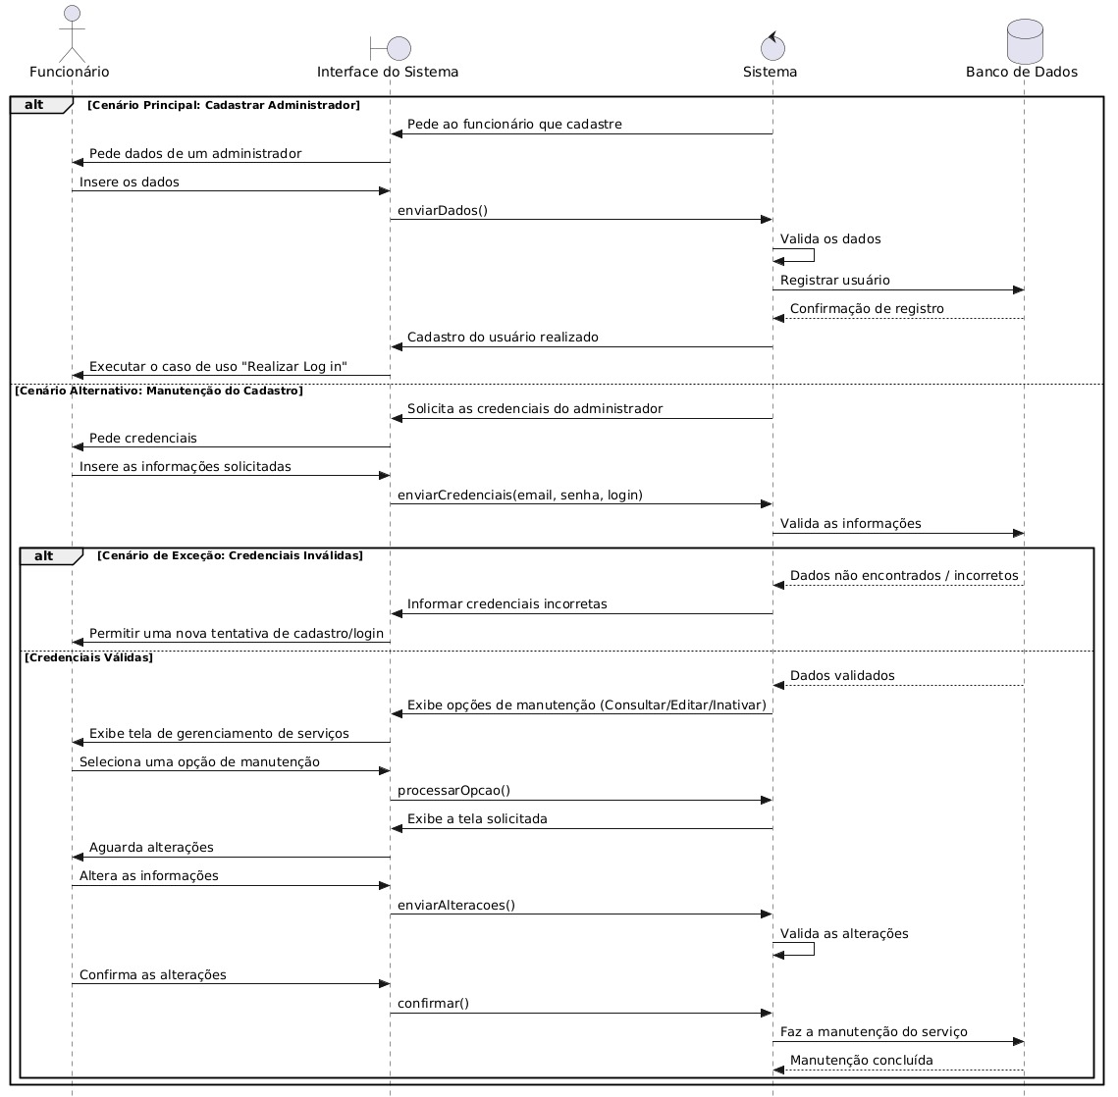

4.1.2 UC – Realizar log in
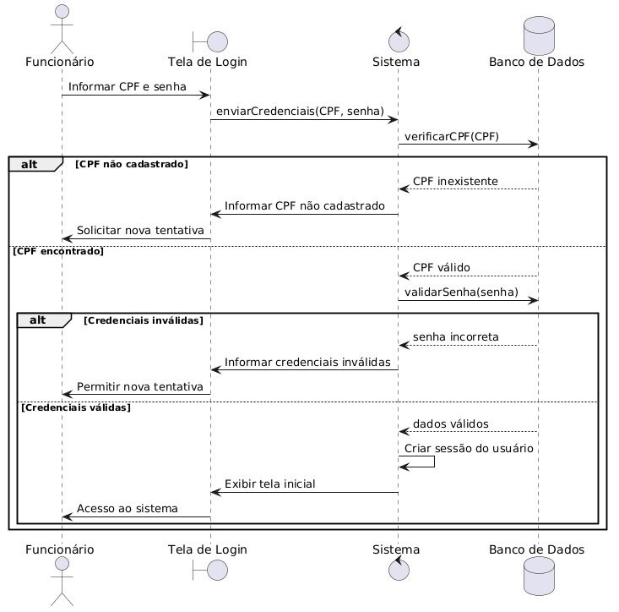

4.1.3 UC - Manter produtos
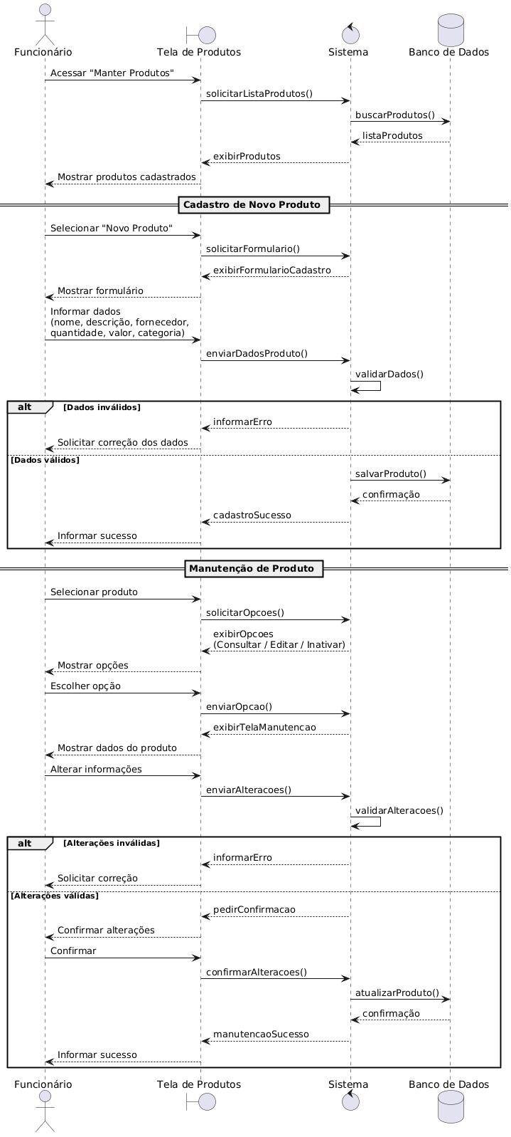

4.1.4 UC - Gerenciar estoque
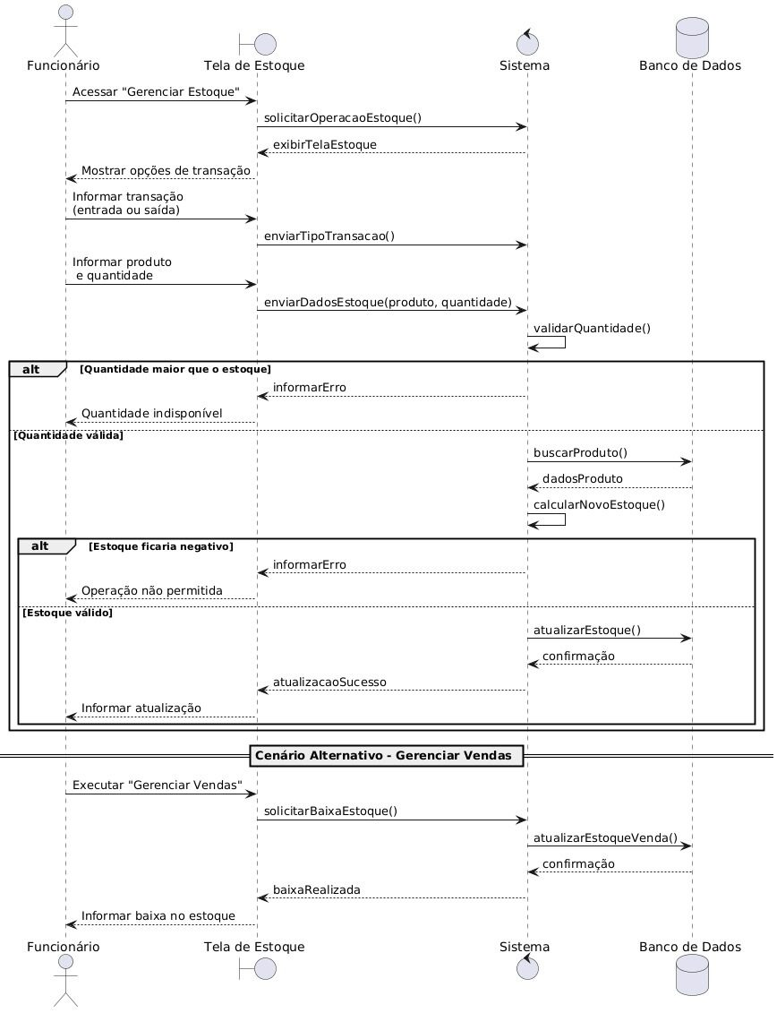

4.1.5 UC - Gerenciar vendas
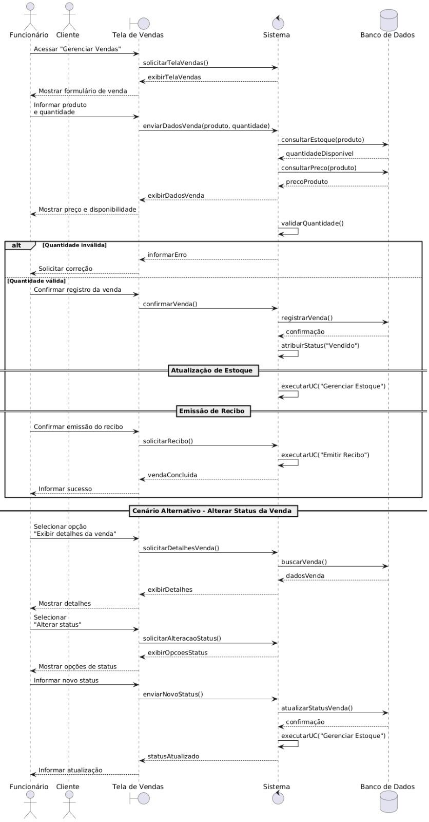

4.1.6 UC – Emitir recibos
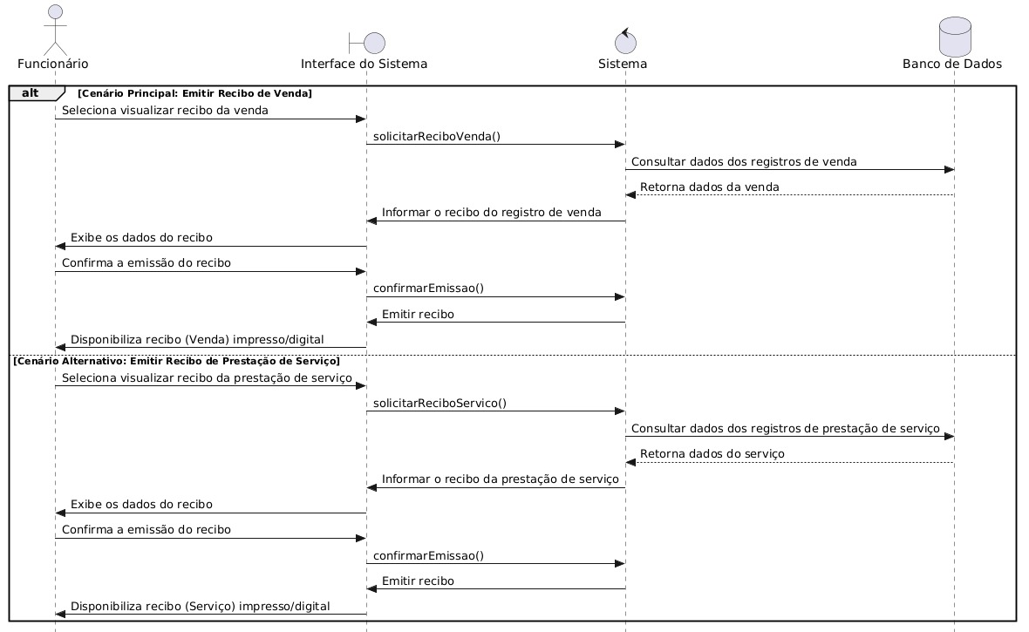

4.1.7 UC – Visualizar histórico de vendas
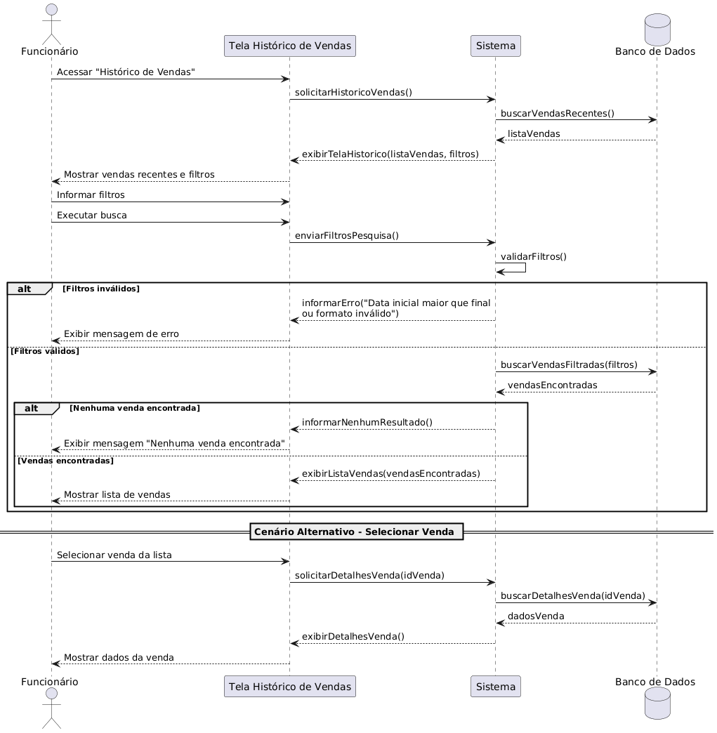

4.1.8 UC - Gerenciar relatório de vendas
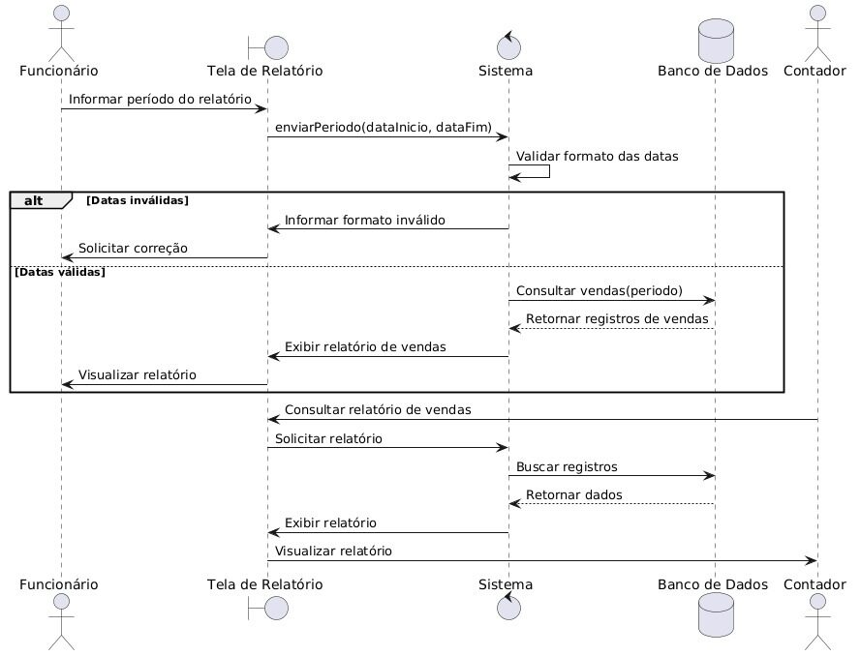

4.1.9 UC – Apresentar análise de negócio
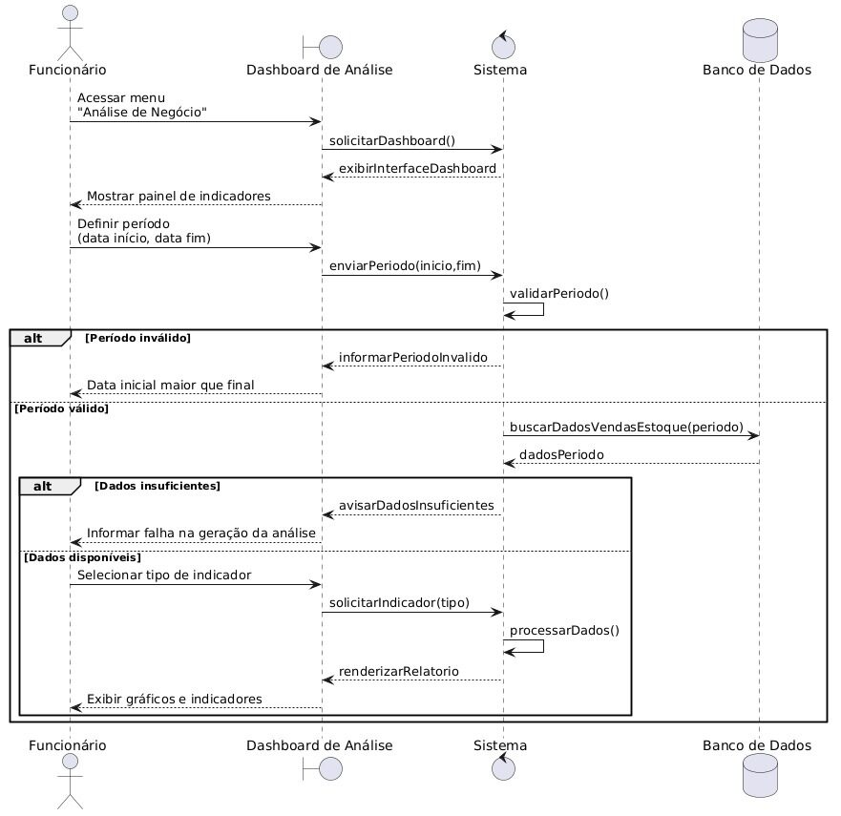

4.1.10 UC – Manter serviços
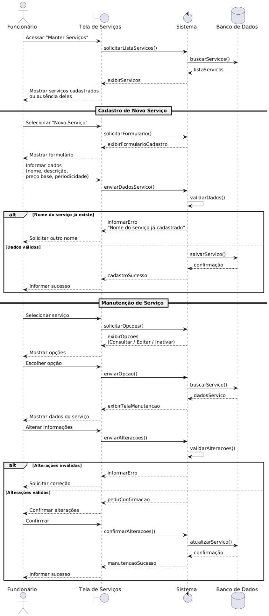

4.1.11 UC - Gerenciar prestação de serviços
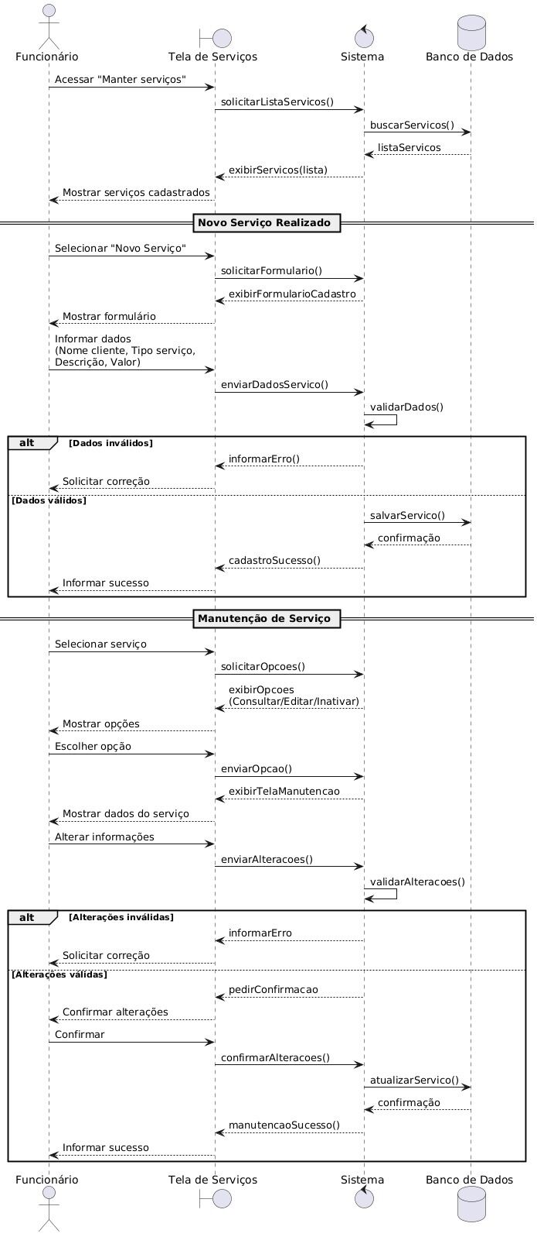

4.1.12 UC – Visualizar histórico de prestação de serviços
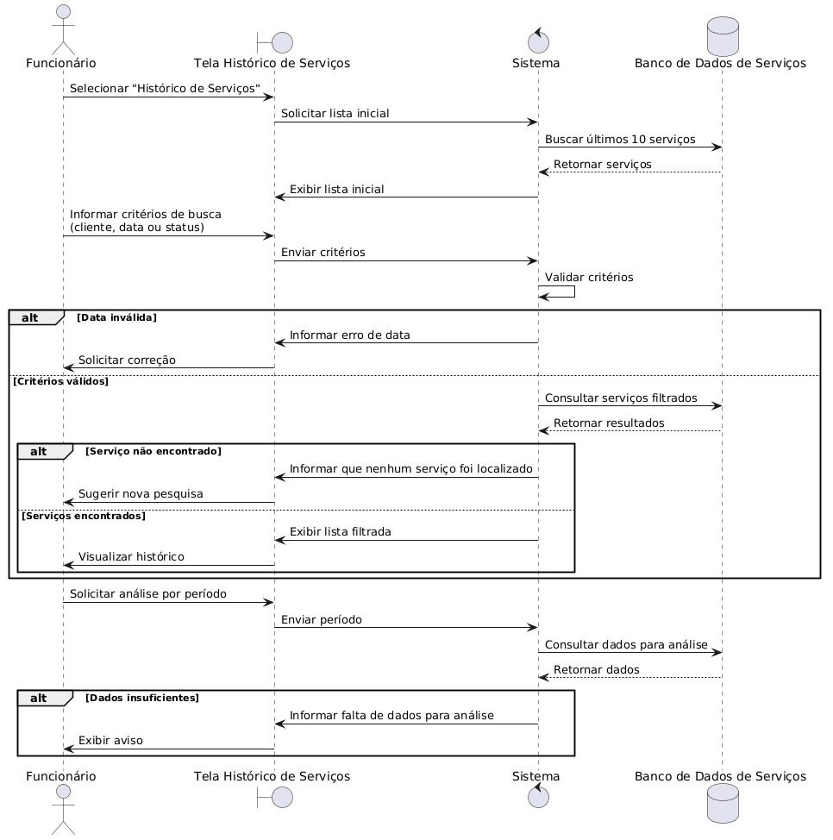

4.2 Diagrama de Classes

4.2.1 Módulo de venda
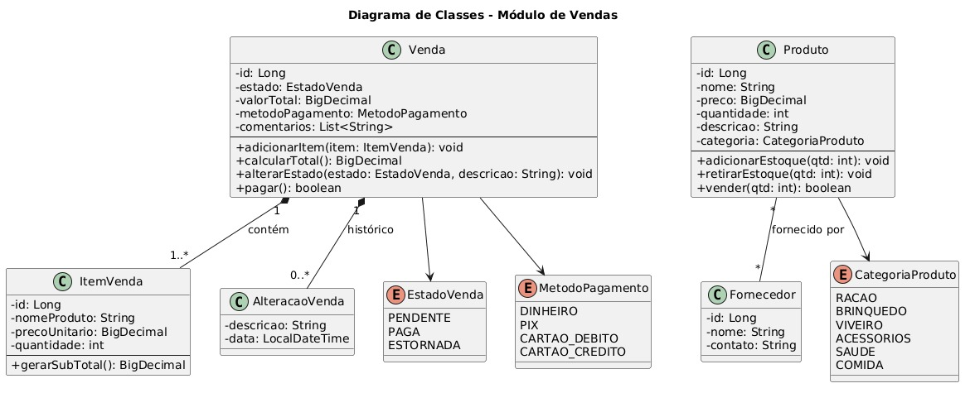

4.2.2 Módulo de serviços
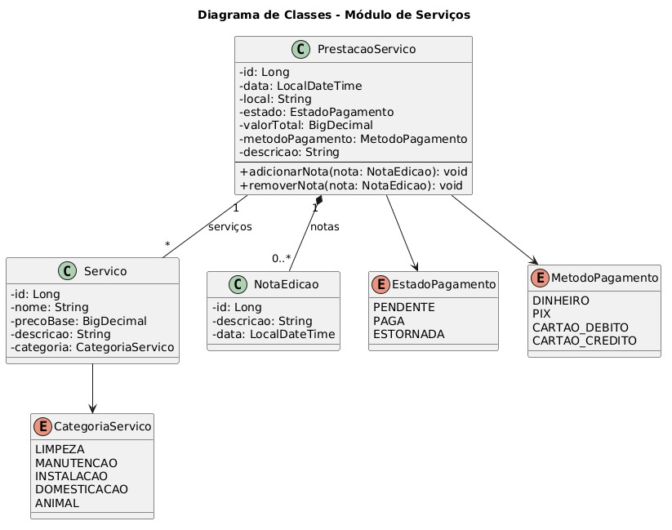

4.3 Protótipo

4.4 Diagrama de pacotes

